Tα SEP MARKETS ΠΑΠΑΔΟΠΟΥΛΟΣ,δίπλα στους Γιαννιώτες μαθητές που διακρίθηκαν στο Παγκόσμιο Συνέδριο για νέους επιστήμονες
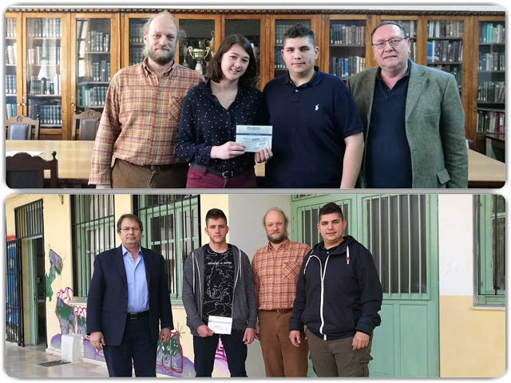
«Με όραμα, πρόγραμμα, σταθερά βήματα και σκληρή δουλειά θα τα καταφέρεις. Προχώρα
μπροστά, έχε εμπιστοσύνη στις δυνάμεις σου και θα διαπιστώσεις πως θα επιτύχεις πολλά.
Με αξίες όπως η συνέπεια, η εμπιστοσύνη και η αλληλεγγύη γαλουχημένες βαθιά μέσα
σου, το μέλλον προβλέπεται λαμπρό. Ποτέ μην ξεχνάς όμως τους ανθρώπους που σε..
βοήθησαν να φτάσεις τον στόχο σου. Κι όταν τελικά καταξιωθείς, προσέφερε τους
απλόχερα κάθε βοήθεια, να είσαι σίγουρος ότι δεν θα το ξεχάσουν ποτέ.»
Μέσα σε αυτές τις λίγες μόνο γραμμές παρουσιάζεται το όραμα που όλοι εμείς στα SEP
MARKETS ΠΑΠΑΔΟΠΟΥΛΟΣ έχουμε αναπτύξει. Έτσι, θέλοντας να επιστρέψουμε την αγάπη και την εμπιστοσύνη που μας προσφέρει η τοπική κοινωνία όλα αυτά τα χρόνια, προσπαθούμε να στηρίξουμε κάθε νέο εγχείρημα μέσα από ένα ευρύ πρόγραμμα Εταιρικής Κοινωνικής Ευθύνης που αναπτύσσουμε. Ένα τέτοιο εγχείρημα αποτελεί και η προσπάθεια δυο νέων παιδιών από τον τόπο μας, που πήραν την απόφαση να συμμετάσχουν στο 25ο Παγκόσμιο Μαθητικό Επιστημονικό Συνέδριο στο Βελιγράδι (International Conference of Young Scientists – 25th ICYS Belgrade 2018 – http://icys2018.com). Πρόκειται για την Παρασκευή – Μαρίνα Κανδρέλη, μαθήτρια της Α’ Λυκείου του Γ.Ε.Λ. Ζωσιμαίας και τον Κωνσταντίνο Λώλο μαθητή της Β’ τάξης του 7ου Γενικού Λυκείου Ιωαννίνων, οι οποίοι υπέβαλαν τις επιστημονικές τους εργασίες και είναι από τους λίγους Έλληνες μαθητές που προκρίθηκαν για τη συμμετοχή τους στο συνέδριο στο Πανεπιστήμιο του Βελιγραδίου κατακτώντας την 3η θέση στην κατηγορία τους. Επισημαίνεται ότι στο συνέδριο συμμετείχαν περισσότεροι από 240 μαθητές από 32 σχολεία παγκοσμίως. Η Παρασκευή – Μαρίνα Κανδρέλη είναι απόφοιτη του Πρότυπου Γυμνασίου Ζωσιμαίας Σχολής στο οποίο κατά τις εισαγωγικές εξετάσεις του σχ. έτους 2014-2015 εισήχθη πρώτη. Στα ενδιαφέροντα της συγκαταλέγονται τα βιβλία, το βιολί και το τένις. Είναι μέλος της ομάδας Zephyrus II που κατέλαβε την 1η Πανελλήνια θέση στο διαγωνισμό του CanSat Greece 2018 και θα εκπροσωπήσει την Ελλάδα στον Πανευρωπαϊκό Διαγωνισμό CanSat in Europe. Έχει συμμετάσχει ύστερα από κατατακτήριες εξετάσεις από το 2013 έως το 2016 με υποτροφία στα καλοκαιρινά τμήματα του Κέντρου για Χαρισματικά Παιδιά του Πανεπιστημίου Johns Hopkins στο Κολλέγιο Ανατόλια Θεσσαλονίκης. Τέλος, έχει εκπροσωπήσει την Ελλάδα στο 25ο Παγκόσμιο Μαθητικό Επιστημονικό Συνέδριο με θέμα εργασίας «Design and Construction of an Autonomous Paragliding System» Ο Κωνσταντίνος Λώλος έχει αγαπημένη απασχόληση την δημιουργία κατασκευών, ηλεκτρονικών και μη. Παράλληλα έχει ασχοληθεί με διάφορα αθλήματα και τα τελευταία χρόνια με το τένις. Συμμετέχει ανελλιπώς σε ομάδες επιστημόνων νέων αποσπώντας ιδιαίτερες διακρίσεις. Ενδεικτικά αναφέρονται το 1ο Βραβείο στο Μαθητικό Επιστημονικό Συνέδριο Φυσικών Επιστημών Acstac στην κατηγορία Exhibitions, 3ο και 1ο βραβείο της ομάδας διαστημικής Zephyrus τα έτη 2017 και 2018 αντίστοιχα στο διαγωνισμό CanSat, ενώ η ομάδα θα διεκδικήσει περαιτέρω διάκριση και στον αντίστοιχο Ευρωπαϊκό Διαγωνισμό. Τέλος εκπροσώπησε την Ελλάδα στο 25ο Παγκόσμιο Μαθητικό Επιστημονικό Συνέδριο με θέμα εργασίας «Design and Implementation of an Experimental Satellite Measuring Abiotic Factors» Κλείνοντας οφείλουμε να ευχαριστήσουμε και να συγχαρούμε τους διευθυντές κ. Αγγέλη Δημήτριο του Γ.Ε.Λ. Ζωσιμαίας Σχολής και τον κ. Ευάγγελο Κωσταδήμα του 7ου Λυκείου Ιωαννίνων καθώς και τους κ. Κονετά Δημήτριο (ΓΕΛ Ελεούσας), Μαρέτα Νικόλαο (7ο ΓΕΛ) και Σκαργιώτη Γεώργιο (9ο ΓΕΛ Καρδαμιτσίων) που ενέπνευσαν τα νέα αυτά παιδιά να δημιουργήσουν, να τολμήσουν και να διακριθούν κάνοντας υπερήφανους όλους εμάς, γεμίζοντας μας ταυτόχρονα με ελπίδες για ένα καλύτερο αύριο. Η διοίκηση και το προσωπικό των SEP MARKETS ΠΑΠΑΔΟΠΟΥΛΟΣ πιστεύουν πως η ελπίδα για ένα καλύτερο αύριο γεννιέται μέσα από τα όνειρα της νέας γενιάς και δεσμευόμαστε ότι θα προσπαθήσουμε με κάθε τρόπο τα όνειρα αυτά να γίνουν πραγματικότητα. Σας ευχαριστούμε που μας έχετε αγκαλιάσει και βρίσκεστε δίπλα μας, σε αυτή την προσπάθεια.

